Министерство образования Украины
Приазовский государственный технический университет
Кафедра АТПиП

Курсовая работа
по курсу “Моделирование объектов и систем управления”
на тему “Моделирование нагрева металла в методической печи”

Выполнил ст. гр. МА-95: | Попов В. С.
Принял: | Зайцев В. С.

г. Мариуполь 1998.
Содержание
Введение | 2
1. Описание обьекта управления. | 3
2. Решение задачи теплопроводности. | 5
2.1 Метод конечных разностей. | 6
2.2 Схема переменных направлений или дробных шагов. | 7
2.3 Метод прогонки. | 7
2.4 Алгоритм решения задачи теплопроводности. | 8
3. Алгоритм модели нагрева металла в четырехзонной методической печи. | 14
Список литературы. | 19
Приложение | 20
1.Описание объекта управления.

Тепловой режим нагрева металла в методических печах является методическим т. к. температура по длине печи переменна. В зоне 1 (методической) происходит постепенный нагрев металла; в зоне 2 (первой сварочной) и 3 (второй сварочной) - нагрев металла до тех пор, пока максимальная температура металла не достигнет температуры нагрева; в зоне 4 (томильной) осуществляется выравнивание температуры по толщине металла до тех пор, пока не будет достигнута заданная конечная разность температур.
Следовательно слиток необходимо греть с максимально допустимой температурой, которая обуславливается следующими ограничениями:
- в начале нагрева ограничением служит условие отсутствия термического разрушения металла;
- недопустимость поднять температуру рабочего пространства выше действительной температуры горения топлива или температуры допустимой для данного вида печи;
- недопустимо нагревать металл выше температуры, при которой начинаются необратимые изменения в структуре металла.
Учитывая вышесказанное, необходимо подбирать такую температуру в каждой зоне чтобы она удовлетворяла всем этим условиям и при этом производился максимально быстрый нагрев металла.
Методическая зона.
Замедленный нагрев должен обеспечивать отсутствие термического разрушения металла. Это условие запишем м виде формулы:
Tmax - Tmin < ΔTдоп ;
Первая и вторая сварочная зона.
Температуру в первой и второй сварочной зоне необходимо принимать максимально возможной и удовлетворяющей условиям приведенными выше. При этом удается максимально быстро провести нагрев до заданной температуры .
Томильная зона.
Эта зона характеризуется пониженной температурой рабочего пространства, чтобы избежать перегрева металла. В ней проводится медленный нагрев металла до тех пор, пока разность температур не станет меньше или равна заданной конечной разности температур. При этом необходимо следить за тем, чтобы температура поверхности металла после окончания томления не отличалась от заданной температуры нагрева более чем на 10 С.
Объект управления можно представить в виде блоксхемы показанной на рисунке 1.1. На рисунке показаны входные и выходные величины обозначенные следующим образом:
Тм, Тс1, Тс2, Тт - температуры газов в зонах печи (методической, первой и второй сварочной, томильной);
См, Сс1, Сс2, Ст - приведенные коэффициенты излучения газов и кладки на металл в зонах;
То - начальная температура металла;
Тk - конечная (заданная) температура нагрева металла;
λ - коэффициент теплопроводности;
a - коэффициент температуропроводности;
S, H - геометрические размеры тела (ширина и высота сечения);
τ - текущее время нагрева;
τ_{м}, τ_{с1}, τ_{с2}, τ_{т} - время нагрева металла в каждой зоне.

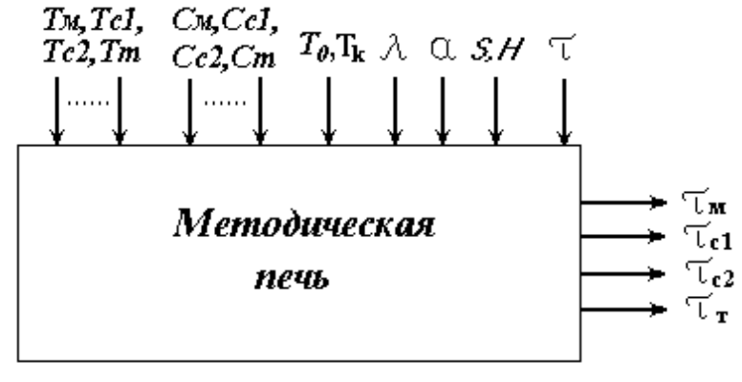
Рисунок 1.1 Блоксхема объекта управления.
Входными параметрами являются температуры газов в зонах, приведенные коэффициенты излучения, начальная температура металла, заданная температура нагрева, коэффициенты тепло и температуропроводности, геометрические размеры тела.
Выходными - время нагрева в каждой зоне, температура металла в узлах.
2.Решение задачи теплопроводности.

Рассмотрим процессы распространения тепла внутри твердого тела, находящегося в тепловом взаимодействии с окружающей средой.
Процессы переноса тепла в твердом теле могут протекать стационарно, т.е. тепловой поток, однозначно связанный с градиентом температуры, остается неизменным во времени T=T(x,y,z). И нестационарно, когда температура является функцией не только координат, но и времени, T=T(x,y,z,t).
Основной задачей теории теплопроводности является отыскание температурного поля в теле, т.е. нахождение функции T(x,y,z,t). Эту функцию можно найти решив дифференциальное уравнение теплопроводности:
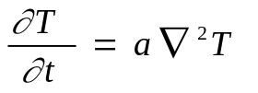 | (2.1)
Упрощенный вид диф. уравнения теплопроводности для переноса тепла в 2-х координатах запишется следующим образом:
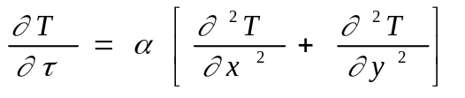,  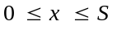 , 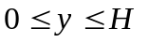 , 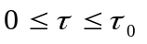 | (2.2)
где τ₀ - продолжительность процесса нагрева.
S - ширина сечения слитка;
H - высота сечения слитка.
Для того чтобы решить задачу теплообмена необходимо знать: геометрические размеры тела; тепло-физические характеристики тела; распределение температур в начальный момент времени; закон изменения температуры на границе тело-среда.
Граничные условия характерезуют тепловое взаимодействие тела с окружающей средой. Они могут быть заданы тремя способами из которых наиболее широко используется третий способ. В этом случае их называют граничныеми условиями третьего рода в которых задаются температура окружающей среды и закон теплообмена между средой и поверхностью тела.
Если теплообмен между средой и телом имеет конвективный характер, то плотность теплового потока к поверхности тела может быть выражена с помощью формулы Ньютона:
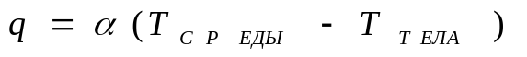 | (2.3)
где q - коэффициент теплоотдачи.
С другой стороны плотность теплового потока на поверхности тела может быть выражена на основе постулата Фурье:
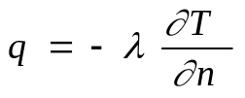 | (2.4)
Приравнивая правые части этих выражений, получаем математическую формулировку граничных условий третьего рода для случая конвективной теплоотдачи на поверхности тела:
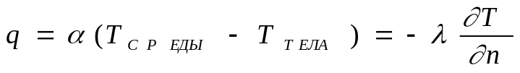 | (2.5)
Решение полученного диф. уравнения теплопроводности (2.2) производится численным методом, а именно методом конечных разностей.

2.1 Метод конечных разностей.

Метод конечных разностей основан на замене производных, представляющих собой отношение бесконечно малых величин, отношением конечных приращений или разностями. Для этого необходимо заменить неприрывно изменяющиеся области на дискретные и заменить производные некоторыми разностными выражениями.
Зададим область дискретного изменения аргументов:
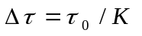 | (2.1.1)
где Δτ - шаг по времени;
τ₀ - продолжительность процесса нагрева;
К - натуральное число (общее количество шагов).
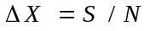 | (2.1.2)
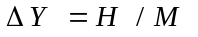 | (2.1.3)
где ΔX - шаг по координате X;
ΔY - шаг по координате Y;
S , H - соответственно ширина и высота сечения тела;
N , M - натуральные числа.
В результате получаем сеточную функцию T( nΔX,mΔY,kΔt), где n,m,k - некоторые натуральные числа. Температуру в узле сеточной функции в определенный момент времени обозначим:
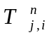
где j - индекс ряда ( 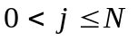 );
i - индекс строки (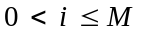 );
n - индекс временного слоя (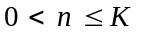 ).
Используя трехточечный шаблон и вышеизложенные замены, уравнение (2.2) можно записать в следующем виде:
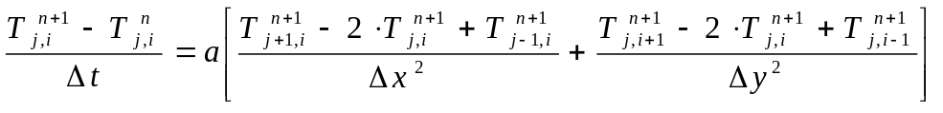 | (2.1.4)
Разделяя переменные по n и по n+1 и пользуясь равенством ΔX=ΔY=h получим:
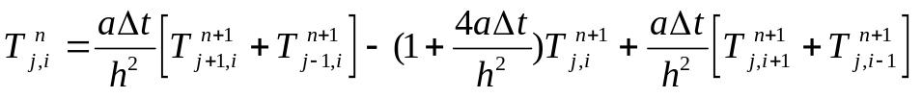 | (2.1.5)
Из выражения видно, что температуру тела в новом временном слое вычислить явным образом нельзя, поэтому такую разностную схему называют неявной. Наряду с неявной схемой существует явная, но она громоздка так как на каждом шаге по времени приходится решать систему уравнений с множеством неизвестных. Свободной от перечисленных недостатков является разностная схема названная схемой переменных направлений или дробных шагов.

2.2 Схема переменных направлений или дробных шагов.

В схеме переменных направлений или дробных шагов шаг по времени Δτ делится на два полушага:
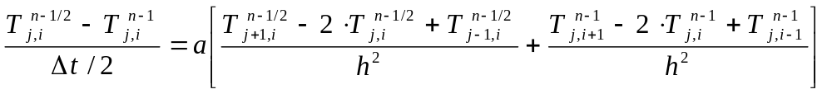 | (2.2.1)
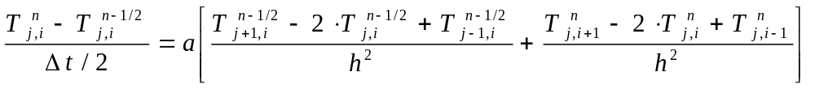 | (2.2.2)
Разностное уравнение (2.2.1) отвечает первому полушагу, в нем температура при n-1 считается известной, а неизвестные температуры имеют верхний предел n-1/2. Перепишем это уравнение предварительно умножив его на -Δτ/2, следующим образом:
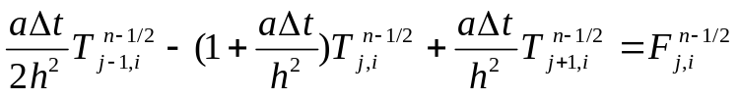 | (2.2.5)
где 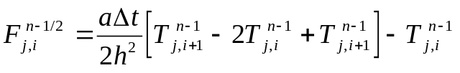 - считается известным.
Задача распадается на N-1 трехточечных задач. Задача решается методом прогонки при каждом фиксированном i отдельно (в направлении оси Y).
После того, как найдены все неизвестные с индексом n-1/2 на промежуточном временном слое, переносим их в разностное уравнение (2.2.2) и переписываем его следующим образом:
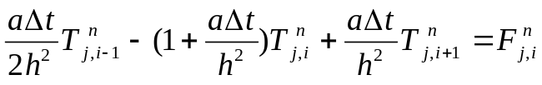 | (2.2.6)
где 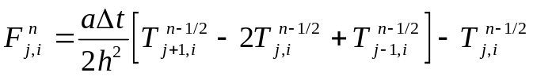 - считается известным.
Эта задача тоже распадается на N-1 трехточечных задач. Задача решается методом прогонки при каждом фиксированном j отдельно, т.е. в направлении оси X.
Таким образом при переходе от n-1 до n-ого временного слоя затрачивается число арифметических действий порядка числа искомых неизвестных на одном временном слое. Такая разностная схема называется экономичной.

2.3 Метод прогонки.

Перепишем систему уравнений (2.2.5) в линейной алгебраической форме следующим образом:
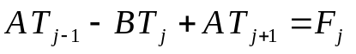 | (2.3.1)
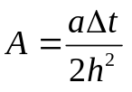 , 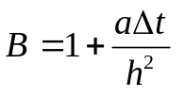 | (2.3.2)
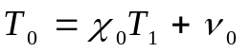 , 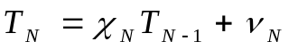 | (2.3.3)
где T₀,Т₁,...,Т_{N} - неизвестные,
Х_{i},V_{i} - заданные числа.
Подставив из (2.3.3) 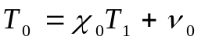 в первое уравнение системы (2.3.1), получим:
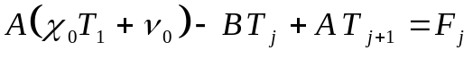 | (2.3.4)
или 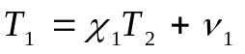
где 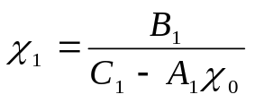 , 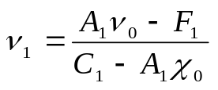
Найденное выражение (2.3.4) для T₁ подставим в следующее уравнение системы (2.3.1) и получим уравнение связывающее Т₂ и Т₃, и т.д. Допустим уже найдено соотношение:
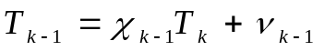 , 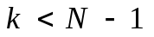 | (2.3.5)
Подставив выражение (2.3.5) для Тк-1 в к-е уравнение системы (2.3.1) получим:
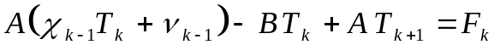 | (2.3.6)
Разрешив это уравнение относительно Tк, будем иметь:
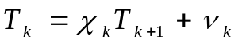 | (2.3.7)
где
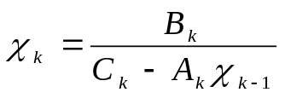 , 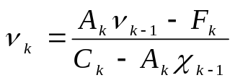 | (2.3.8)
Поскольку X₀ и V₀ заданы, то можно найти все коэффициенты из уравнения (2.3.7) можно найти из рекуррентных соотношений (2.3.5).
Подставив во второе краевое условие (2.3.3) выражение для T_{N-1}, вытекающее из формулы (2.3.7) при k=N-1 и из полученного выражения найдя неизвестную T_{N} получим:
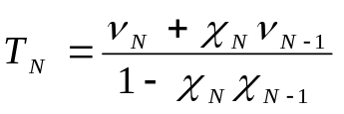 | (2.3.9)
Затем в обратном порядке по формуле (2.3.7) находим остальные неизвестные T_{N-1}, T_{N-2}, ... , T₀.
Процесс вычисления коэффициентов Xk, Vk, k=1,2,3,...,N-1, по формуле (2.3.8) называется прямым ходом прогонки, а нахождение неизвестных Tk, k=N,N-1,N-2,...,0 по формулам (2.3.9) и (2.3.7) называется обратным ходом прогонки.

2.4 Алгоритм решения задачи теплопроводности.

Известно, что теплообмен в методических печах представляет собой довольно сложный процесс, который состоит из теплоотдачи излучением и конвекцией. В печах с рабочей температурой выше 800°С теплообмен конвекцией принебрежительно мал по сравнению с теплообменом излучением, по-этому для расчета мы будем принимать, что передача тепла осуществляется только излучением. Для расчета теплообмена излучением используем формулу:
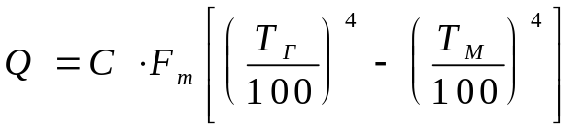 | (2.4.1)
где Q - количество тепла, получаемое металлом от газов;
С - приведенный коэффициент излучения газов и кладки печи на металл.
Слиток является термически массивным телом (Bi>0,25), по-этому для расчета используем численный метод решения дифференциального уравнения теплопроводности описанный ранее.
Для решения поставленной задачи необходимо задать граничные и начальные условия.
Принемаем за начальный момент времени τ=0. Тогда температура в начальный момент времени будет:
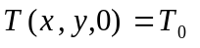 , 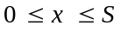 , 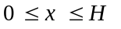 | (2.4.2)
Зададим граничные условия третьего рода:
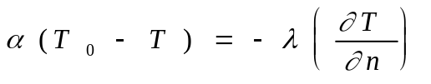 | (2.4.3)
где dn - это или dx или dy.
Принимаем, что:
- Тсреды=Тср=const - температура Среды со всех 4-х сторон слитка одинакова;
- α=const - коэффициент теплоотдачи;
- λ=const - коэффициент теплопроводности.
Уравнения граничных условий (теплообмена на границе тело-среда) примут вид:
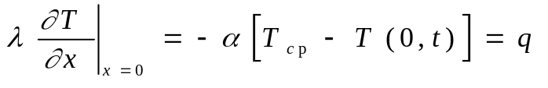,  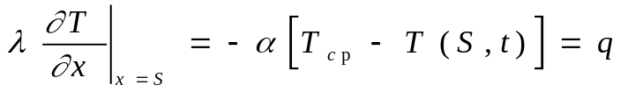,  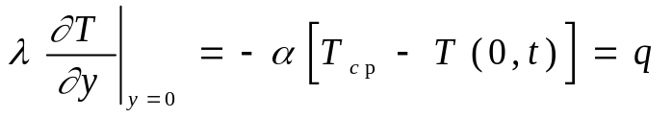,  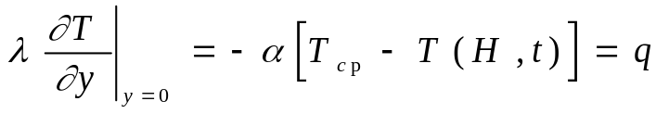, | (2.4.4)  (2.4.5)  (2.4.6)  (2.4.7)
где T(0,t), T(Н,t) и T(S,t) - температуры на поверхностях тела;
Tcр - температура среды;
Разностные аналоги граничных условий примут вид:
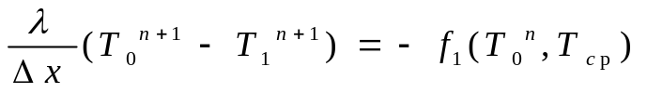,  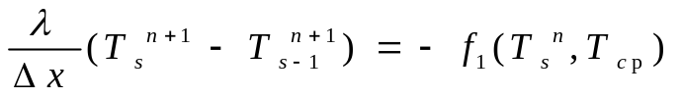,  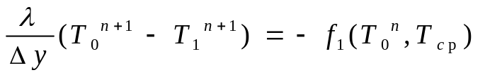,  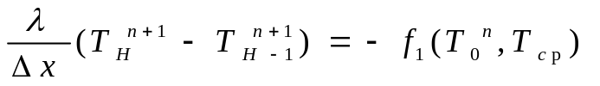, | (2.4.8)  (2.4.9)  (2.4.10)  (2.4.11)
При использовании метода дробных шагов и метода прогонки в совокупности с уравнением (2.4.1) и имея ввиду, что нагрев симметричный мы будем иметь граничные условия в виде:
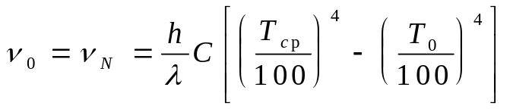 | (2.4.12)
χ₀=χ_{N}=1; | (2.4.13)
Далее задачу решаем методом прогонки, для чего используем процедуру описанную ранее.
Окончательный алгоритм решения будет иметь вид:

Первый полушаг:
i=1,2, ... ,N-1
Прямая прогонка:
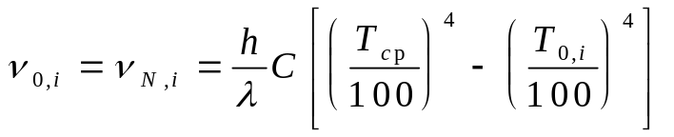 | (2.4.14)
χ_{0,i}=χ_{N,i}=1; | (2.4.15)
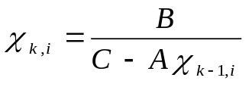 , 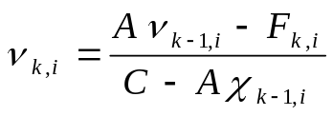  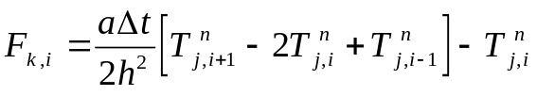  k=1,2, ... ,N-1 | (2.4.16)  (2.4.17)
Обратная прогонка:
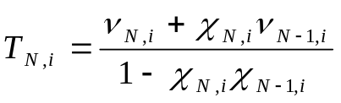 | (2.4.18)
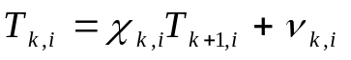  k=N-1,N-2, ... ,0 | (2.4.19)
Второй полушаг:
j=1,2, ... ,N-1
Прямая прогонка:
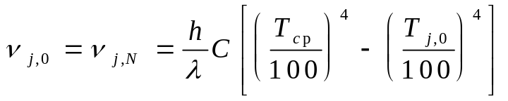 | (2.4.20)
χ_{j,0}=χ_{j,N}=1; | (2.4.21)
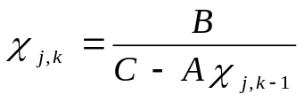 , 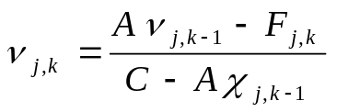  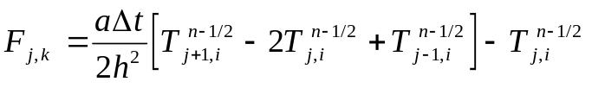  k=1,2, ... ,N-1 | (2.4.22)  (2.4.23)
Обратная прогонка:
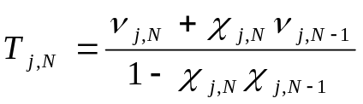 | (2.4.24)
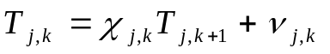  k=N-1,N-2, ... ,0 | (2.4.25)

Блоксхема подпрограммы НАГРЕВ, реализующей вышеизложенный алгоритм решения задачи теплопроводности, приведена на рисунке 2.4.1. Эта подпрограмма впоследствии будет использована в программе моделирования нагрева слитка в методической печи.

3. Алгоритм модели нагрева металла в четырехзонной методической печи.

Используя алгоритм решения задачи теплопроводности, описанный ранее, и требования предъявляемые к нагреву металла в четырехзонной методической печи, описанные в пункте 1., составим алгоритм расчета нагрева металла в четырехзонной методической печи. Блоксхема алгоритма приведена на рисунке 3.1. Фрагмент расчетной засти программы приведен в приложении.

В программе использованы следующие переменные:

_S - шиpина слитка;
_H - высота слитка;
_T0 - температура в узлах в начальный момент времени;
_dh - шаг по координате;
_dTau - шаг по времени;
_Cm - приведенный коэф. излуч. в методической зоне;
_Cc1 - приведенный коэф. излуч. в сварочной зоне 1;
_Cc2 - приведенный коэф. излуч. в сварочной зоне 2;
_Ct - приведенный коэф. излуч. в томильной зоне;
_Tm - средняя температура газов в методической зоне;
_Tc1 - средняя температура газов в сварочной зоне 1;
_Tc2 - средняя температура газов в сварочной зоне 2;
_Tt - средняя температура газов в томильной зоне;
_TMaxMet - темпеpатуpа нагpева в методической зоне;
_TMaxSv1 - темпеpатуpа нагpева в сваpочной зоне 1;
_dTk - допустимый температурный перепад в конце нагрева;
_Tnagr - заданная температура нагрева;
_dTdop - допустимый перепад температур в мет. зоне;
_lambdа - коэф. теплопроводности;
_A_ - коэф. температуропроводности;
TauM - время нагрева в методической зоне;
TauC1 - время нагрева в сварочной зоне 1;
ТauC2 - время нагрева в сварочной зоне 2;
TauT - время нагрева в томильной зоне;
Tmin - минимальная температура в слитке;
Tmax - максимальная темпеpатуpа в слитке;
Т - массив температур в узлах;
А_ - массив коэффициентов прогонки;
В_ - массив коэффициентов прогонки;
F - некоторая функция;
i, j, k, n - переменные циклов и индексы.

При работе с программой необходимо выполнить следующие действия:
- задать такие параметры как: температуры газов в зонах, геометрические размеры тела, шаг по времени и координате, приведенные коэффициенты излучения газов и кладки на металл, температуры нагрева в методической и первой сварочной зоне, допустимый перепад температур в методической зоне и в конце нагрева, коэффициенты температуро и теплопроводности, начальную температуру металла и конечную заданную. Для этого используются команды входящие в опцию меню “Данные”.
- выбрать два узла в которых вы хотите пронаблюдать изменение температуры во времени. Это делается в опции “Нагрев” командой “Выбор узлов”.
- запустить расчет нагрева командой “Расчет нагрева” из меню “Нагрев”. В результате расчета в окне результатов будут приведены расчетные: время нагрева в каждой зоне, общее время нагрева, максимальная конечная температура в слитке, конечный перепад температур.
- просмотреть график изменения температуры в выбранных узлах на всем промежутке нагрева (в том числе и график температур газов в зонах).

Список литературы:

- Математическое и физическое моделирование процессов в теплотехнических установках: Межвуз. сб. науч. тр. - Иваново:ИвГУ, 1986.
- Математическое моделирование процессов и управление металлургическими агрегатами: Сб. науч. тр. - М., 1978.
- Металлургическая теплотехника. В 2-х томах. Конструкция и работа печей: Учебник для вузов ,Кривдин В.А., и др. -М.: Металлургия, 1986.
- Тайц Н.Ю., Резенгарт Ю.И. Методические нагревательные печи. -М.: Металлургия, 1977.
- Методические указания к выполнению курсового проекта "Проект печи для нагрева блюмов и слябов" по курсу металлургическая теплотехника. - A.C.Хаджинов - Жданов : ЖдМИ, 1987.
- Теория, конструкция и расчет металлургических печей: Учебник для техникумов. В двух томах. Т.2. Мастрюков Б.С. Расчеты металлургических печей. М.: Металлургия, 1986.
- Численные методы. Волков Е. А.: учебное пособие.-М.:Наука, 1982.

